



**أوراق عمل**



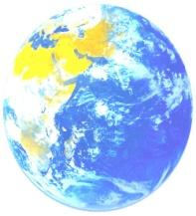

الدرس الأول : مدخل العصر العباسي

السؤال الأول : أكمل الفراغات التالية :

1. **تنسب الدولة العباسية الى ................... ومؤسسها هو ..................**
2. **كان قيام الدولة العباسية بعد عصر .............. وكان قيامها سنة .............هـ**
3. **تعاقب على حكم الدولة العباسية ............ خليفة, وأولهم هو ..............**

**وآخرهم هو ............. الذي قتل على يد .............. سنة ...............**

**=====================================================**

السؤال الثاني : بين سبب ما يأتي:

1. **تقسيم العصر العباسي الى العصر العباسي الأول والعصر العباسي الثاني.**

**...........................................................................**

1. **اعتبار الدولة العباسية من أطول دول الاسلام عهدا وازدهارا وتقدما.**

**...........................................................................**



الدرس الثاني : نظام الحكم والإدارة

السؤال الأول : ما المقصود بالمصطلحات التاريخية التالية:

1. **الترجمان:**

**.............................................................................**

1. **الكاتب:**

**..............................................................................**

**=====================================================**

السؤال الثاني : من يكون:

**1 – حمل لقب وزير آل محمد.**

**..........................**

**2- استوزره الخليفة المأمون ومنحه لقب ذي الرياستين.**

**..........................**

**=====================================================**

السؤال الثالث : أكمل الفراغات التالية**:**

1. **أول وزراء العباسيين ............**
2. **من أشهر وزراء التفويض في عهد الخليفة هارون الرشيد................**

الدرس الثالث : **حوادث العصر (1)**

السؤال الأول :اختر الإجابة الصحيحة من بين الأقواس التالية:

1. **اتخذها عبد الرحمن الداخل عاصمة لدولته ( الري , تاهرت , قرطبة )**
2. **بنى الأدارسة جامع القرويين في مدينة ( القاهرة , فاس , أمل )**

**=====================================================**

السؤال الثاني : أكمل الفراغات التالية :

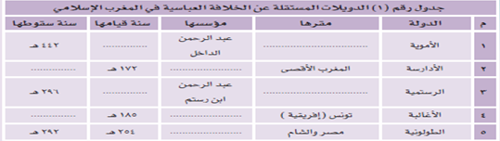

الدرس الرابع : حوادث العصر (2)

السؤال الأول ::أكمل الفراغات التالية:

1. **لقب الخليفة العباسي المستكفي .................( معز الدولة )**
2. **تمكن السلاجقة الأتراك من القضاء على ....................**
3. **تنتسب المدرسة النظامية الى الوزير ..................**

**=====================================================**

السؤال الثاني : قارن بين النفوذ البويهي والنفوذ السلجوقي من خلال الجدول التالي:

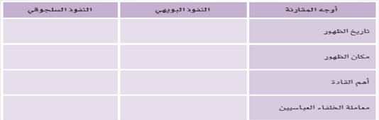

الدرس الخامس : حوادث العصر(3)

السؤال الأول :أكمل الفراغات التالية:

1. **انتهت الحملة الصليبية الثالثة بعقد صلح ............ بين صلاح الدين و .............. سنة 588هـ.**
2. **خاض صلاح الدين الأيوبي بمعركة .............. وأسفرت عن انتصار المسلمين وتوجه باسترداد ............ سنة 583هـ.**

**=====================================================**

السؤال الثاني : سجل أربعا من نتائج الحروب الصليبية:

1. **.............................................................................**
2. **...............................................................................**
3. **..............................................................................**
4. **...............................................................................**

الدرس السادس: حوادث العصر(4)

السؤال الأول : ما نتائج دخول المغول بغداد سنة 656 هـ.

**...................................................................................**

**...................................................................................**

**=====================================================**

السؤال الثاني : اختر الاجابة الصحيحة بوضع اشارة √ يمن الاختيارات المناسبة فيما يلي: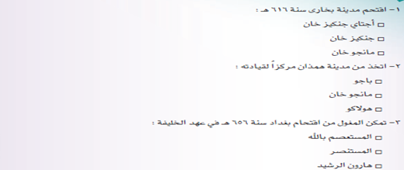

الدرس السابع : المنجزات الحضارية (1)

السؤال الأول : علل لما يأتي**:**

1. **ازدهار حركة الترجمة في العصر العباسي.**

**........................................................................**

1. **كثرة المكتبات الزاخرة بالكتب الشرعية والعلمية والأدبية في العصر العباسي.**

**.........................................................................**

**=====================================================**

السؤال الثاني : أكمل الفراغات التالية:

1. **العلوم النقلية تشمل علوم .............و .............**
2. العلوم العقلية تشمل علوم الرياضيات و ............ والتاريخ والبلدنيات.
3. كان المسلمون يطلقون على العلوم العقلية اسم ...............

الدرس الثامن : المنجزات الحضارية (2)

السؤال الأول :اذكر أبرز مميزات في الزخرفة في العصر العباسي**:**

**..................................................................................**

**...................................................................................**

**...................................................................................**

**=====================================================**

السؤال الثاني :

**اربط بين العمود (أ) والعمود (ب) بكتابة الرقم المناسب بين القوسين في الجدول التالي:**

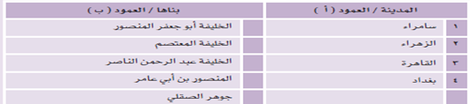

الدرس التاسع : المنجزات الحضارية (3)

السؤال الأول : حلل العبارة التالية:

1. **للحروب الصليبية أثر في تطور فن الحرب عند الأوربيين.**

**.....................................................................................**

**......................................................................................**

**=====================================================**

السؤال الثاني : أكمل الفراغات التالية:

1. **انتقلت الحضارة الاسلامية الى اوروبا عبر عدة جسور أهمها ........ و ........ و ..........**
2. **كان للمسلمين فضل في تنقيح ......... الهندية وتعليمها لـ...............**
3. **اكتشف المسلمون الى جانب الحساب علم ............. ولا يزال محتفظا باسمه ...........**

**في اللغات الأوروبية.**

1. **عندما استقر المسلمون في جزيرة صقلية اهتموا بالزراعة وحفروا ............. كما استغلوا**

**............. المعدنية وأدخلوا صناعة ..............**

الدرس العاشر : المنجزات الحضارية (4)

السؤال الأول : انسب الكتب التالية الى مؤلفيها:

1. **تذكرة الكاحلين**

**.........................**

1. **الحاوي**

**........................**

1. **السموم ودفع مضارها**

**.......................**

**=====================================================**

السؤال الثاني : اذكر سبب كل مما يأتي:

1. **حرص المسلمين على إلحاق كليات الطب بالمستشفيات.**

**.............................................................................**

1. **اهتمام المسلمين بعلم البلدانيات.**

**..............................................................................**